**Гвардійський ліцей Гвардійської сільської ради**

**Погоджено на засіданні педагогічної ради Гвардійського ліцею**

**Протокол №12 від 30.08.2024**

**КОДЕКС БЕЗПЕЧНОГО ОСВІТНЬОГО**

**СЕРЕДОВИЩА**



**Зміст**

І розділ. Вступ……………………………………….………………….…..ст.3

ІІ розділ. Можливі ризики. Алгоритм дій щодо їх попередження та подолання…………………………………………………,,,,,,,,,,ст.4

ІІІ розділ. Реагування на порушення пунктів документу………………...ст.9

# І. Вступ

Основними ідеями сучасної освіти є ідеї забезпечення прав, свобод та інтересів дітей. Сучасний освітній заклад виконує функції не тільки навчання, а насамперед створює простір для повноцінного розвитку здобувачів освіти, стає осередком успішних креативних щасливих людей. Для реалізації цього завдання необхідна атмосфера фізичного, соціального та

психологічного комфорту всіх учасників освітнього процесу

*Безпечне освітнє середовище* – це стан освітнього середовища, в якому наявні безпечні умови навчання та праці, комфортна міжособистісна взаємодія, що сприяє емоційному благополуччю учнів, педагогів і батьків, відсутні будь-які прояви насильства та є достатні ресурси для їх запобігання, а також дотримання прав і норм фізичної, психологічної, інформаційної та соціальної безпеки кожного учасника освітнього процесу. Головною метою безпечного освітнього середовища є безпечна взаємодія всіх учасників освітнього процесу . Створений документ «Кодекс безпечного освітнього середовища Гвардійського ліцею » (далі КБОС) передбачає навчання учнів, батьків, працівників школи правил безпечної поведінки особистості, формування навичок уникнення потенційних ризиків та небезпек, а також навичок подолання труднощів у житті . Підґрунтям документу є матеріали Методичного посібника

«Кодекс безпечного освітнього середовища», Київ 2018, МОН України,ВБО Український фонд

«Благополуччя дітей» . КБОС відповідає іншим правилам і процедурам, що вже застосовуються у Гвардійському ліцеї для захисту прав, благополуччя учасників освітнього процесу та реалізується через розробку та запровадження навчальним закладом критеріїв безпеки дітей та дорослих через знайомство з особливостями функціонування безпечного освітнього середовища. Разом з тим, документ

КБОС Гвардійського ліцею адресовано учням, вчителям, батькам, персоналу НВК, які зобов’язані виконувати правила та дотримуватися положень.

# ІІ. Можливі ризики. Алгоритм дій щодо їх попередження та подолання

**НАСИЛЛЯ**

ПСИХОЛОГІЧНЕ,ФІЗИЧНЕ, ЕКОНОМІЧНЕ, СЕКСУАЛЬНЕ

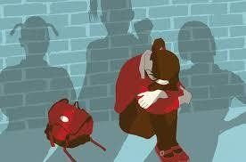 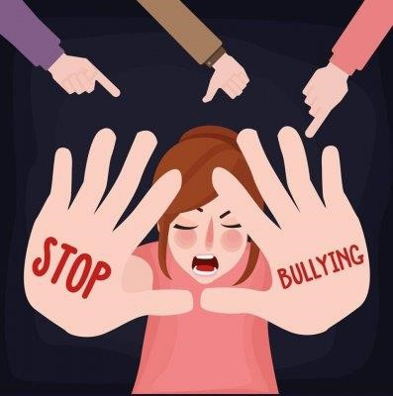

Насильство – це будь-які навмисні дії однієї людини по відношенню до іншої, які порушують її конституційні права й свободи і наносять їй моральну шкоду, шкоду її фізичному чи психічному здоров’ю.

* **Фізичне насильство** – це нанесення тілесних ушкоджень, які завдають болю, призводять до порушень психічного та фізичного здоров’я чи навіть смерті; це штовхання і смикання; удари, стусани, побиття; знущання, викручування рук; жбурляння предметів; спроби задушити.
* **Психологічне насильство** – це тиск на психіку іншої людини, який проявляється у нанесенні словесних образ, погроз, залякуванні, переслідуванні, а саме :
* ігнорування ії почуттів і потреб;
* залякування;
* погрози;
* безпідставні покарання;
* нищення особистих речей;
* навіювання почуття провини і страху;
* брехня, звинувачення, приниження, прізвиська;

**Сексуальне насильство** – це зазіхання на статеву недоторканість особи, а також дії сексуального характеру по відношенню до неповнолітнього; небажані сексуальні дотики; домагання;  **Економічне** :

* постійне голодування через нестачу їжі;
* вага дитини значною мірою не відповідає ії віковій нормі( за визначенням медичного працівника);
* часті запізнення до школи, брудний одяг, одягання не за погодою;
* пропуски занять у школі;
* втомлений і хворобливий вигляд;
* загальна занедбаність;
* дитина жебракує, втікає з дому.

***Що робити, якщо ти став жертвою шкільного насилля чи знаєш, що когось ображають?***

**Для учнів :** 1. Розкажи про це дорослим – батькам, класному керівнику, директору школи, психологу, соціальному педагогу

* 1. Уникай місць, в яких можна стати жертвою насилля.
  2. Ходи разом з друзями. 4. Не звертай уваги на кривдника, ігноруй виклики у твою адресу.

# Повідомлення для батьків

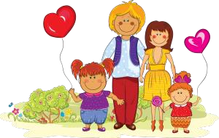

**Що необхідно робити:**

- якщо ви підозрюєте, що вашу дитину піддають фізичному насильству, почніть випадкову розмову – спитайте, як справи у школі, що відбувалось під час обіду чи на перерві, по дорозі додому. На основі відповідей з'ясуйте в дитини, чи вів хтонебудь себе образливо у ставленні до неї.

|  |  |
| --- | --- |
| - | Намагайтеся стримувати емоції. Підкресліть важливість відкритого, постійного |
|  | зв'язку дитини з вами, вчителями або шкільним психологом. |
| - | Документуйте дати й час інцидентів, пов'язаних зі знущаннями, відповідну реакцію |
|  | залучених осіб та їх дії. |
| - | Не звертайтесь до батьків розбишак, щоб розв'язати проблему самостійно. Якщо |
|  | фізичне насильство над вашою дитиною продовжується й вам потрібна додаткова |

допомога за межами школи, зверніться до місцевих правоохоронних органів. Існують закони про боротьбу із залякуванням і домаганнями, які передбачають оперативні коригувальні дії.

**Для працівників навчального закладу**

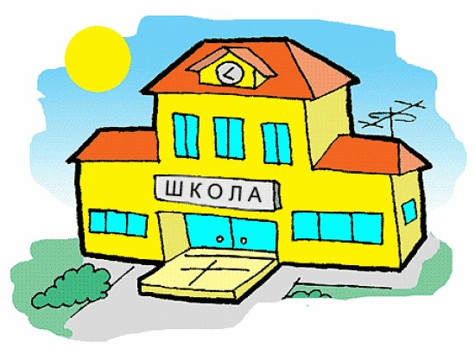

1.На будь-які прояви насилля – реагувати адекватно, не бути спостерігачем, намагатися втрутитися в ситуацію аби вирішити конфлікт.

2.Будьте врівноважені в своїх діях, вчинках та словах.

3. Дисциплінарні заходи повинні мати виховний, а не каральний характер. Осуд, зауваження, догана мають

бути спрямовані на вчинок учня і його можливі наслідки, а не на особистість порушника правил.

4.Обговорюйте загрозливі ситуації з учнями, з колегами, по можливості – з психологом, соціальним педагогом - це допоможе прийняти правильні рішення, вибудувати правильну лінію поведінки і припинити насилля (*якщо Ви учасник, жертва або свідок).*

5.Повідомити про ситуацію керівництво НВК .

6.Директор Гвардійського ліцею в разі не вирішення проблеми звертається до компетентних органів ( поліцію, ювенальну превенцію)

**Кібербулінг (насилля в Інтернеті)**

кіберзалякування (кібернасильство) у кіберпросторі полягає у звинуваченні когось з

використанням образливих слів, брехні та неправдивих чуток за допомогою електронної

пошти, текстових повідомлень і повідомлень у соціальних мережах

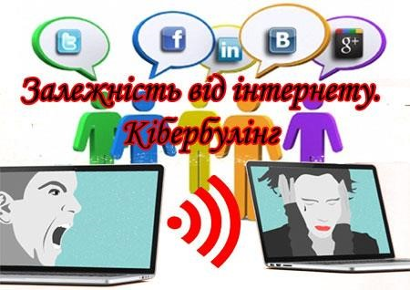

## Дії педагогічних працівників

1. Надаючи дітям доступ до мережі Інтернет, заклад зобов’язаний вжити всіх заходів для захисту їх від матеріалів, які можуть зашкодити їхньому належному розвитку, зокрема має бути встановлено останню версію спеціального програмного забезпечення для такого захисту.
2. На території школи дитина може мати доступ до мережі Інтернет у таких випадках: - під наглядом учителя на заняттях з вивчення комп’ютера;

- без нагляду вчителя – на комп’ютерах навчального закладу, призначених для цього (вільний доступ).

1. Коли дитина отримує доступ до мережі Інтернет під наглядом працівника закладу, останній має розповісти дитині про принципи безпечного користування мережею Інтернет. Крім того, працівник закладу відповідає за забезпечення безпеки дітей при використанні мережі Інтернет під час занять.
2. На комп’ютерах закладу, призначених для вільного доступу до мережі Інтернет, мають буди постійно доступними навчальні матеріали з безпечного користування нею.

**Дії батьків** 1.Слідкуйте за діяльністю вашої дитини в Інтернеті.

1. Обмежуйте час користування Інтернетом (залежно від вікових норм та рекомендацій).
2. Стежте за настроєм дитини, її психічним станом – можливо вона потерпає від кібер залякування.
3. Поговоріть з дитиною про віртуальне спілкування та листування в мережі Інтернет.
4. Повідомте/поскаржтеся про кібер залякування в школу та Інтернет-провайдеру.
5. Якщо кібер булінг загострюється і містить погрози та повідомлення явного сексуального характеру, зв'яжіться з правоохоронними органами.
6. Встановіть «батьківський контроль», пароль і т.д..
7. Власним прикладом показуйте дітям ,як правильно, скільки часу вони можуть користуватися Інтернетом. Встановіть домашні правила користування Інтернетом.
8. Слідкуйте за тим, щоб дитина використовувала лише корисну та цікаву інформацію з Інтернету, яка буде необхідна для навчання або загального саморозвитку.

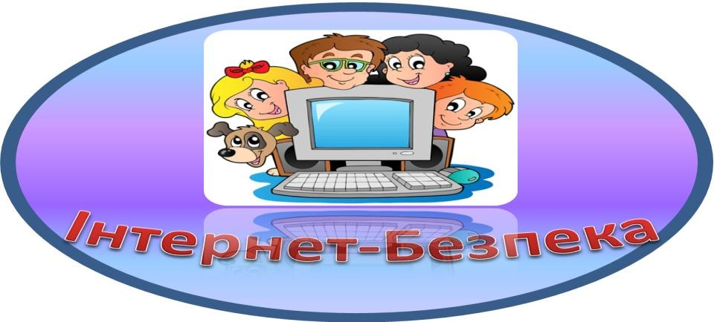

**ІІІ. РЕАГУВАННЯ НА ПОРУШЕННЯ ПУНКТІВ ДОКУМЕНТУ**

Як і кому можна/потрібно реагувати на порушення пунктів КБОС? – ВСІМ!

Тому що всі ми є рівноправними учасниками освітнього процесу. Всі ми хочемо (і маємо на це право) жити, працювати, творити, вчитися, розвиватися, відпочивати, гратися, спілкуватися, мріяти і втілювати в реальність свої мрії. Кожен має право і може:

1. Зробити зауваження порушникові/порушникам КБОС.
2. Повідомити про порушення відповідальним особам

**Відповідальна особа за реалізацію КБОС:**

Ляхова М.. – директор Гвардійського ліцею

**Група реагування :**

1. Пододименко О.О. – заступник директора з виховної роботи
2. Яцюк С.А. – практичний психолог
3. Ганджук С.С..- педагог-організатор, керівник учнівського самоврядування

**Реагування та дії в разі порушення:**

Мета групи реагування - допомогти учасникам конфлікту краще зрозуміти їхні справжні інтереси/потреби/страхи, полегшити спілкування між ними та знайти найефективніше вирішення проблеми.

КБОС – не є документом, який містить наказові або по каральні пункти тому дії групи реагування мають відбуватися в рамках чинного законодавства України, Європейської конвенції з прав людини, Загальної декларації з прав людини;

Відповідно до ситуації і для її вирішення може бути скликана вся група або ж частина її членів. Кожен представник групи реагування є посередником та зобов’язується ставитися до розв’язування проблеми неупереджено.